**VPS+Socks服务器的租用和配置**

本文以Vultr服务器为例（网址：my.vultr.com/deploy/）：

1. 选择服务器：

一般联通线路日本服务器为佳，电信线路美国机房为佳，其他线路可以选悉尼机房

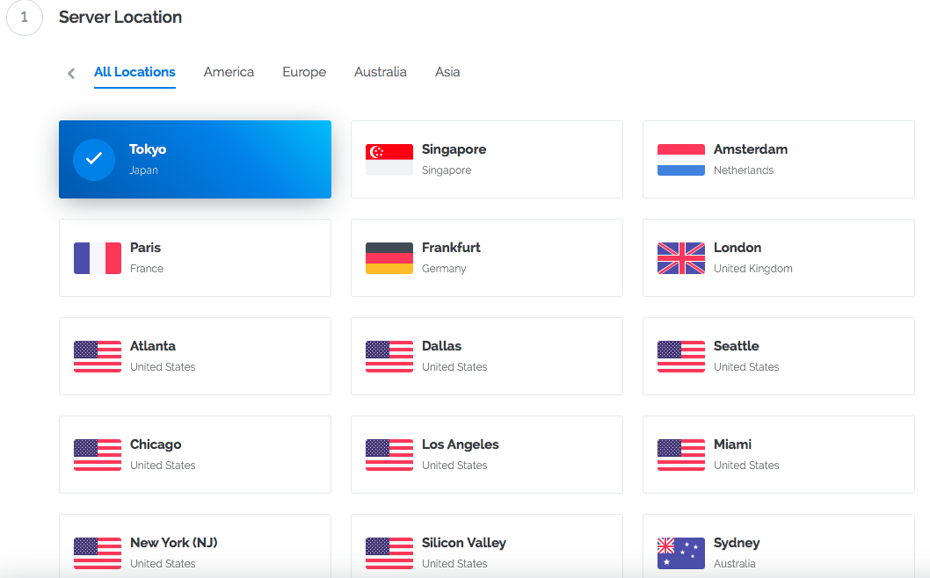

1. 服务器系统选择：

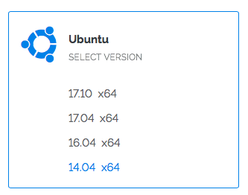

因为对ubuntu比较熟悉，此处选择了Ubuntu14.04。其他linux服务器配置过程相似。

1. 服务器规格选择：

一般私人使用，而且仅仅是用于翻墙的话，最低配置足以

：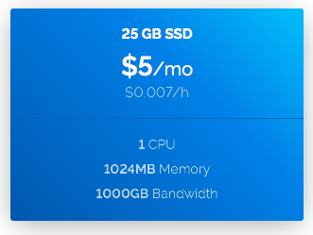

其中，Bandwidth是带宽，带宽越高，同时支持的用户数量越多。

1. 激活IPv6

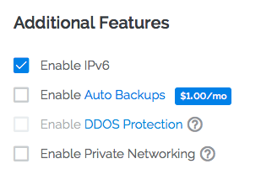

1. 购买可以使用支付宝（Aipay）完成，购买完成后，进入服务器选项，打开服务器控制台：

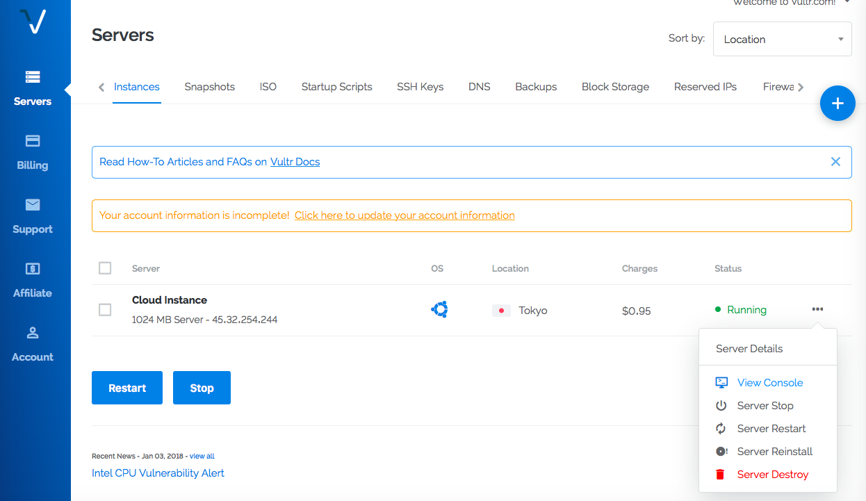



1. 输入如下指令：

apt-get update

apt-get install python-pip

pip install shadowsocks

apt-get install vim-gtk

(中间需要按y继续安装部署)

1. 通过vim /etc/shadowsocks.json写配置文件，即部署服务器的端口、密码和加密方式：

例如：{

"server":"服务器ip",

"port_password":{

"自己设置的端口1，建议8500以后":"端口1对应的密码1",

"自己设置的端口2":"密码2",

"自己设置的端口3":"密码3"

},

"local_address":"127.0.0.1",

"local_port":1080,

"timeout":300,

"method":"rc4-md5"

}

1. 输入ssserver -c /etc/shadowsocks.json开始运行
2. 服务器配置完成